NATEČAJ EVROPA V ŠOLI 2023/2024
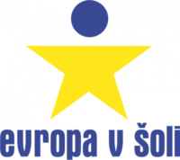

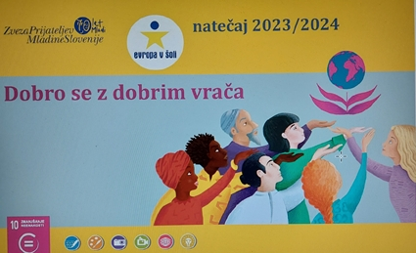

DOBRO SE Z DOBRIM VRAČA

V letošnjem natečaju želimo spodbuditi razmišljanje otrok in mladostnikov o vsakodnevnem kakovostnem bivanju z ljudmi v okolici. Že s preprosto prijaznostjo, medsebojnim razumevanjem in drobnimi dobrimi deli lahko prispevamo k boljšemu vsakdanu.
1. maja 2024 bo minilo 20 let, odkar se je tudi Slovenija pridružila Evropski uniji.
Zamisel o združeni Evropi je nastala tudi zato, da ne bi nikoli več prišlo do strahotnih dogodkov, ki smo jim bili priča v zgodovini.
Vsi skupaj si prizadevajmo krepiti medsebojno solidarnost in sožitje, ohranjati mir, prispevati k blaginji ter razvijati demokracijo s spoštovanjem pravic vseh ljudi. Tako bomo ustvarili prijetno sosesko, v kateri bomo lahko mirno živeli, skrbeli drug za drugega in se počutili varno.

To je tudi eden izmed namenov 10. cilja trajnostnega razvoja 2030. Vsi imamo priložnost in dolžnost sooblikovati prihodnost Evrope, ki bo lepa za vse.

Več o natečaju si lahko preberete na povezavi:
http://www.zpms.si/programi-in-projekti/evropa-v-soli/

K ustvarjanju naj vas spodbudijo dobre misli …
»Vsi ljudje se gnetemo na zelo majhnem planetu. Naporna družina. Zbirka bližnjih sorodnikov. Bodimo prijazni drug z drugim.« (Pam Brown)

»Nobeno dobro delo, naj bo še tako drobceno, nikoli ne gre v nič.« (Ezop)
»Resnično živi smo le takrat, ko se veselimo sreče drugih.« (Johan Wolfgang Goethe)
»Naše poslanstvo je iz sebe narediti čim boljšega človeka.« (Adi Smolar)
-----
Solidarno je skidati dvorišče ostarelemu sosedu, ki tega ne zmore več sam.
Če nekdo nečesa ne zna, ga ne zaničujemo, temveč mu ponudimo, da ga lahko tega naučimo.
Solidarno je posoditi zvezek sošolcu, da bo prepisal snov, ker je bil ves teden bolan.
Namesto da tistemu, ki se mu je na sredi ceste pokvaril avto, trobimo, mu raje pomagajmo avto potisniti s ceste.
Namesto, da se hudujemo nad družino z novorojenčkom, češ da je otrok preglasen, jim raje prinesimo skuhano kosilo.
Če ima sošolka na obrazu packo, se ji ne posmehujemo, temveč ji to na tiho povemo.

KAJ MENIŠ, KATERA PA SO DOBRA DELA, KI DELAJO LEPŠI SVET?

Predlagamo tudi ogled kratkega animiranega filmčka:
https://www.youtube.com/watch?v=qLGNj-xrgvY

Za natečaj EVŠ na naši šoli Marinka Cerinšek

